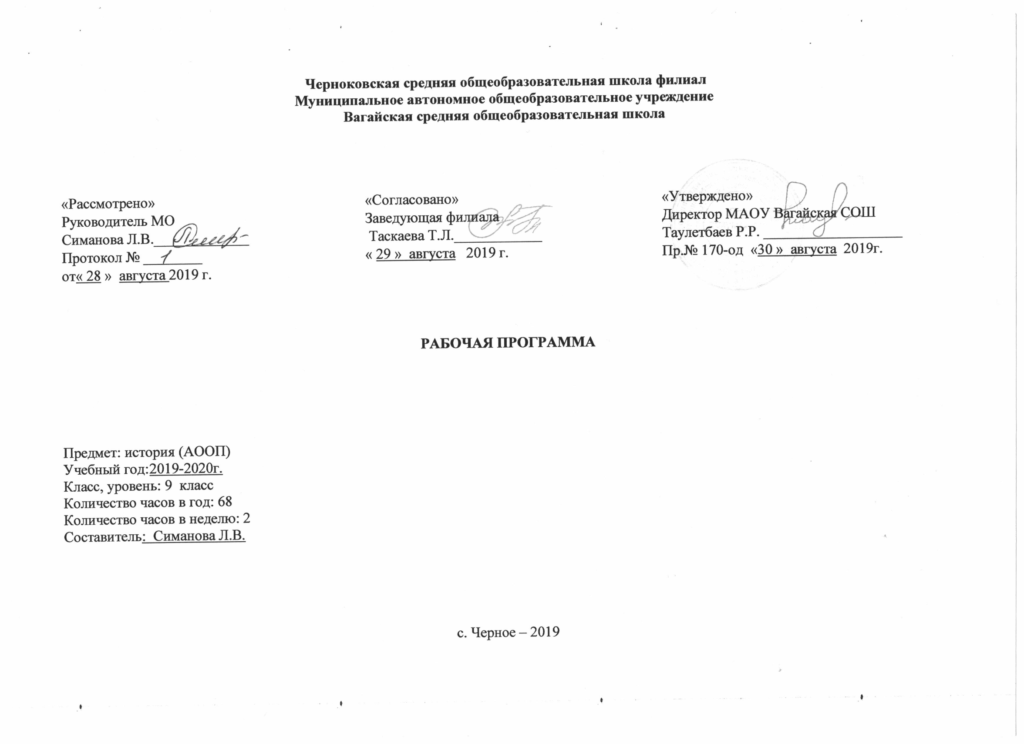 1. Планируемые результаты освоения учебного предмета
Личностные результаты:
1) воспитание российской гражданской идентичности: патриотизма, уважения к прошлому и настоящему Отечества; осознание своей этнической принадлежности, знание истории, языка, культуры своего народа, своего края и человечества; усвоение гуманистических, демократических и традиционных ценностей российского общества; воспитание чувства ответственности и долга перед Родиной;
2) формирование ответственного отношения и мотивации к учению: интереса к познанию, приобретению новых знаний и умений, любознательности, готовности и способности обучающихся к саморазвитию (целенаправленной познавательной деятельности, умению планировать желаемый результат, осуществлять самоконтроль в процессе познания, сопоставлять полученный результат с запланированным), определения собственных профессиональных предпочтений с учетом ориентировки в мире профессий и профессиональных предпочтений, основываясь на уважительном отношении к труду и опыте участия в социально значимом труде;
3) формирование осознанного, уважительного и доброжелательного отношения к другому человеку, его мнению, культуре, языку, вере, религии, традициям, готовности и способности вести диалог с другими людьми и достигать в нём взаимопонимания;
4) развитие морального сознания и компетентности в решении моральных проблем: овладение умениями понимать вербальное и невербальное поведение партнеров по общению, умениями строить межличностные взаимодействия на основе эмпатии, использовать паралингвистические и лингвистические средства межличностного взаимодействия;
5) формирование коммуникативной компетентности в общении: желание взаимодействовать со сверстниками и взрослыми, понимать своих партнеров по общению, нацеленность на результативность общения;
6) формирование у обучающихся с ЗПР осознания ценности здорового и безопасного образа жизни; усвоение ими правил индивидуального и коллективного безопасного поведения в чрезвычайных ситуациях, правил поведения на транспорте и на дорогах;
7) формирование основ экологической культуры: развитие опыта экологически ориентированной деятельности в практических ситуациях;
8) осознание значения семьи в жизни человека и общества, ценности семейной жизни, уважительного и заботливого отношение к членам своей семьи;
9) развитие эстетического сознания через освоение художественного наследия народов России и мира, формирование основ практической деятельности эстетического характера.

Метапредметные результаты:
1) регулятивными:
- действиями планирования (осознавать учебную задачу; ставить цель освоения раздела учебной дисциплины; определять возможные и выбирать наиболее рациональные способы
выполнения учебных действий, строить алгоритмы реализации учебных действий);
- действиями по организации учебной деятельности (организовывать свое рабочее место; планировать и соблюдать режим работы; выполнять и контролировать подготовку домашних заданий);
2) познавательными:
- конспектировать заданный учебный материал;
- подбирать необходимый справочный материал из доступных источников;
- проводить наблюдение, на основе задания педагога;
- использовать разнообразные мнестические приемы для запоминания учебной информации;
- выделять сущностные характеристики в изучаемом учебном материале;
- проводить классификацию учебного материала по заданным педагогом параметрам;
- устанавливать аналогии на изученном материале; адекватно использовать усвоенные понятия для описания и формулирования значимых характеристик различных явлений);
3) коммуникативными:
- аргументировать свою точку зрения; организовывать межличностное взаимодействие с целью реализации учебно-воспитательных задач; понимать учебную информацию, содержащую освоенные термины и понятия);
4) практическими (способностью к использованию приобретенных знаний и навыков в познавательной и социальной практике, самостоятельность в планировании и осуществлении учебной деятельности и организации учебного сотрудничества с педагогами и сверстниками), владение навыками проектной деятельности (самостоятельно выполнять задания педагога с целью более глубокого освоения учебного материала с использованием учебной и дополнительной литературы; выполнять практические задания по составленному совместно с педагогом плану действий).
Предметные результаты:
1) формирование основ гражданской, этнонациональной, социальной, культурной самоидентификации личности обучающегося с ЗПР, осмысление им опыта российской истории, усвоение базовых ценностей российского общества: идей мира и взаимопонимания между народами;
2) овладение базовыми историческими знаниями, представлениями о закономерностях развития человеческого общества с древности до наших дней; приобретение опыта историко-культурного подхода к оценке социальных явлений;
3) формирование значимых культурно-исторических ориентиров для гражданской, этнонациональной, социальной, культурной самоидентификации личности и познания современного общества;
4) развитие умений анализировать и оценивать информацию о событиях и явлениях прошлого и настоящего, определять свое отношение к ней;
5) воспитание уважения к историческому наследию народов России и других стран.
2. Содержание учебного материала
- Россия в начале 19 в.
Правление Николая II. Экономический кризис в начале XX в. Спор о путях развития России. Формирование промышленной буржуазии. Революционные события 1905-1907г.г. Понятие революция. «Кровавое воскресенье» и восстание на броненосце «Потёмкин». Созыв Государственной Думы. Формирование политических партий. Реформы Столыпина и их итоги. Русско-японская война. Падение Порт-Артура, гибель крейсера «Варяг». I Мировая война и участие в ней России. Экономическое положение страны во время войны. Отношение народа к войне.
- Россия в 1917-1920 гг.
.Отречение царя от престола. Временное правительство и Советы народных депутатов. Захват власти большевиками в Петрограде. Низложение Временного правительства и захват зимнего дворца. Провозглашение Советской власти. Первый руководитель Советского государства – В. И. Ленин. Отношение Советской власти к православной церкви, разрушение храмов, репрессии против священников и монахов. Уничтожение царской семьи.
- Создание нового государства – Российской федерации (РСФСР).
Гражданская война и интервенция. «Белое» движение и их лидеры: А. И. Деникин, П. Н.Врангель, А. В. Колчак, Л. Г. Корнилов. Создание Красной армии. Командиры Красной армии: М. Н. Тухачевский, М. В. Фрунзе, С. М. Буденный, В. И. Чапаев. Противостояние «красных» и «белых». «зелёные» и повстанческая армия батьки Махно. Иностранная интервенция и её последствия. Недовольство армии политикой советской власти. Кронштадтское восстание. Экономическая политика Советской власти. Недовольство населения, голод разруха, страдания людей. Восстание крестьян на Тамбовщине. Переход Советской страны к нэпу. Новая экономическая политика (нэп) в стране, её сущность и отличия от предшествующей экономической политики. годы.
- Великая Отечественная война 1941-1945 гг.
Советская страна накануне суровых испытаний. Мероприятия по укреплению обороноспособности страны. Развитие военной промышленности. Ужесточение трудовой дисциплины. Жестокие репрессии против военных кадров. Ослабление армии. Советско–финская война, её цели и задачи. Столкновение с Японией. Приход фашистов к власти в Германии. Адольф Гитлер и его планы мирового господства. Начало Второй Мировой войны, нападение Германии на Польшу и наступление на Запад. Подготовка Германии к наступлению на СССР. Наступление Германии на Советский Союз. Начало Великой Отечественной войны. Героическая оборона Брестской крепости .Первые неудачи советской армии, героическая защита городов на пути отступления советских войск. Битва под Москвой и её историческое значение. Панфиловцы. Блокада Ленинграда. Партизанское движение. Героизм тружеников тыла. Коренной перелом в ходе войны, Сталинградская битва. Битва на Курской дуге. Отступление немецких войск по всем фронтам. Разгром советской армиейнемецких войск на советской территории и на территории Европейских государств. Сражение за Берлин. Капитуляция Германии. Военные действия США против Японии в 1945г. Атомная бомбардировка Хиросимы и Нагасаки. Вступление СССР в войну с Японией. Капитуляция Японии. Конец второй мировой войны. Вклад науки в победу.
- Советский Союз 1945-1991 годы.
Трудности послевоенной жизни. Восстановление разрушенного хозяйства. Смерть Сталина. Приход к власти Хрущёва. Осуждение культа личности и первые реабилитации репрессированных. Освоение космоса и полёт первого человека. Юрий Гагарин. Международный фестиваль молодёжи и студентов в Москве. Экономическая и социальная политика Л. И. Брежнева. Освоение целины. Застой экономике. Война в Афганистане. Ухудшение материального положения населения и морального климата в стране.
- Новая Россия в 1991-2003 гг.
Приход к власти М. С. Горбачёва, реформы. Вывод войск из Афганистана. Гласность, демократизация страны, перестройка и реформы в экономике. Распад СССР. Первый президент России Б. Н. Ельцин. Принятие новой Конституции России и избрание Государственной Думы. Экономические реформы. Жизнь и быт людей в новых экономических и политических условиях. Война в Чечне. Президентские выборы 2000г. Второй президент России – В. В. Путин. Его экономическая и политическая деятельность. Повторное избрание В. В. Путина президентом России в 2004г. Президентские выборы 2008г., избрание Д. А. Медведева. Модернизация экономической и политической систем.
- Повторение за год.

- Тематическое планирование с указанием количества часов, отводимых на освоение каждой темы.

№ п/п | Тема урока | Количество часов
1 | Правление Николая II. | 1
2 | Русско-японская война 1904-1905 г. | 1
3 | Первая русская революция. | 1
4 | Появление первых политических партий в России. | 1
5 | Реформы государственного управления. | 1
6 | Реформы П.А.Столыпина. | 1
7 | «Серебряный век» русской культуры. | 1
8 | Россия в первой мировой войне. | 1
9 | Обобщение «Россия в начале XX века». | 1
10 | Тестирование «Россия в начале XX века». | 1
11 | Февральская революция и отречение царя от престола. | 1
12 | Захват власти большевиками в Петрограде. | 1
13 | Установление Советской власти. | 1
14 | Начало Гражданской войны и интервенции. | 1
15 | Создание Белой и Красной Армии. | 1
16 | Борьба между «белыми» и «красными». | 1
17 | Крестьянская война против «белых» и «красных». | 1
18 | Подведение итогов I четверти. | 1
19 | Экономическая политика Советской власти. | 1
20 | Жизнь и быт людей в годы революции и Гражданской войны. | 1
21 | Обобщение «Россия в 1917 -1920 годах». | 1
22 | Зачет «Россия в 1917 -1920 годах». | 1
23 | Новая экономическая политика. | 1
24 | Образование СССР. | 1
25 | Изменения в системе государственного управления. Культ личности И.В.Сталина. | 1
26 | Индустриализация в СССР. | 1
27 | Коллективизация сельского хозяйства. | 1
28 | Новая Конституция страны 1936 г. | 1
29 | Развитие науки и культуры в СССР в 20-30 годы ХХ века. | 1
30 | Жизнь и быт советских людей в 20-30 годы ХХ века. | 1
31 | Тестирование «Россия в 20-30 годы ХХ века» | 1
32 | Подведение итогов II четверти. | 1
33 | СССР накануне II мировой войны. | 1
34 | Советский Союз в начале II мировой войны. | 1
35 | Начало Великой Отечественной войны. | 1
36 | Битва за Москву. | 1
37 | «Все для фронта! Все для победы!» | 1
38 | Блокада Ленинграда. | 1
39 | Сталинградская битва. | 1
40 | Борьба советских людей на оккупированной территории. | 1
41 | Битва на Курской дуге. | 1
42 | Героизм тружеников тыла. | 1
43 | Окончание Великой Отечественной войны. | 1
44 | Вступление СССР в войну с Японией. Окончание II мировой войны. | 1
45 | Обобщение «Великая Отечественная война. | 1
46 | Тестирование «Великая Отечественная война». | 1
47 | Возрождение страны после войны. | 1
48 | Борьба за власть после смерти И.В.Сталина. | 1
49 | Реформы Н.С.Хрущева. | 1
50 | Достижения в науке и технике в 50-60 годы. | 1
51 | Освоение космоса. | 1
52 | Подведение итогов III четверти. | 1
53 | Хрущевская «оттепель». | 1
54 | Экономика и политика в период «застоя» | 1
55 | Внешняя политика России в 70-е годы. Афганская война. | 1
56 | Советская культура и интеллигенция в годы«застоя» | 1
57 | Жизнь и быт советских людей в 70-80 годы ХХ века. | 1
58 | Реформы М.С.Горбачева. | 1
59 | Распад СССР. | 1
60 | Обобщение «Советский Союз в 1945- 1991 г.г.». | 1
61 | Тестирование «Советский Союз в 1945- 1991 г.г.» | 1
62 | Экономические реформы Б.Н.Ельцина. | 1
63 | Реформы государственного управления. | 1
64 | Развитие науки и культуры в СССР в 90 годы ХХ века. | 1
65 | Продолжение реформ в России. | 1
66 | Обобщение «Новая Россия в 1991 - 2002 годы». | 1
67-68 | Повторение. | 2
Итого: |  | 68 ч.

Приложение 1
Календарно-тематическое планирование
№ п/п | Дата |  | Содержание | Количество  часов по теме
 | План | Факт
1. | 02.09 |  | Правление Николая II. | 1 ч.
2. | 04.09 |  | Русско-японская война 1904-1905 г. | 1 ч.
3. | 09.09 |  | Первая русская революция. | 1 ч.
4. | 11.09 |  | Появление первых политических партий в России. | 1 ч.
5. | 16.09 |  | Реформы государственного управления. | 1 ч.
6. | 18.09 |  | Реформы П.А.Столыпина. | 1 ч.
7. | 23.09 |  | «Серебряный век» русской культуры. | 1 ч.
8. | 25.09 |  | Россия в первой мировой войне. | 1 ч.
9. | 30.09 |  | Обобщение «Россия в начале XX века». | 1 ч.
10. | 02.10 |  | Тестирование «Россия в начале XX века». | 1 ч.
11. | 07.10 |  | Февральская революция и отречение царя от престола. | 1 ч.
12. | 09.10 |  | Захват власти большевиками в Петрограде. | 1 ч.
13. | 14.10 |  | Установление Советской власти. | 1 ч.
14. | 16.10 |  | Начало Гражданской войны и интервенции. | 1 ч.
15. | 21.10 |  | Создание Белой и Красной Армии. | 1 ч.
16. | 23.10 |  | Борьба между «белыми» и «красными». | 1 ч.
17. | 04.11 |  | Крестьянская война против «белых» и «красных». | 1 ч.
18. | 06.11 |  | Подведение итогов I четверти. | 1 ч.
19. | 11.11 |  | Экономическая политика Советской власти. | 1 ч.
21. | 13.11 |  | Жизнь и быт людей в годы революции и Гражданской войны. | 1 ч.
22. | 18.11 |  | Обобщение «Россия в 1917 -1920 годах». | 1 ч.
23. | 20.11 |  | Зачет «Россия в 1917 -1920 годах». | 1 ч.
24. | 25.11 |  | Новая экономическая политика. | 1 ч.
25. | 27.11 |  | Образование СССР. | 1 ч.
26. | 02.12 |  | Изменения в системе государственного управления. Культ личности И.В.Сталина. | 1 ч.
27. | 04.12 |  | Индустриализация в СССР. | 1 ч.
28. | 09.12 |  | Коллективизация сельского хозяйства. | 1 ч.
29. | 11.12 |  | Новая Конституция страны 1936 г. | 1 ч.
30. | 16.12 |  | Развитие науки и культуры в СССР в 20-30 годы ХХ века. | 1 ч.
31. | 18.12 |  | Жизнь и быт советских людей в 20-30 годы ХХ века. | 1 ч.
32. | 23.12 |  | Тестирование «Россия в 20-30 годы ХХ века» | 1 ч.
33. | 25.12 |  | Подведение итогов II четверти. | 1 ч.
34. | 13.01 |  | СССР накануне II мировой войны. | 1 ч.
35. | 15.01 |  | Советский Союз в начале II мировой войны. | 1 ч.
36. | 20.01 |  | Начало Великой Отечественной войны. | 1 ч.
37. | 22.01 |  | Битва за Москву. | 1 ч.
38. | 27.01 |  | «Все для фронта! Все для победы!» | 1 ч.
39. | 29.01 |  | Блокада Ленинграда. | 1 ч.
40. | 03.02 |  | Сталинградская битва. | 1 ч.
41. | 05.02 |  | Борьба советских людей на оккупированной территории. | 1 ч.
42. | 10.02 |  | Битва на Курской дуге. | 1 ч.
43. | 12.02 |  | Героизм тружеников тыла. | 1 ч.
44. | 17.02 |  | Окончание Великой Отечественной войны. | 1 ч.
45. | 19.02 |  | Вступление СССР в войну с Японией. Окончание II мировой войны. | 1 ч.
46. | 24.02 |  | Обобщение «Великая Отечественная война. | 1 ч.
47. | 26.02 |  | Тестирование «Великая Отечественная война». | 1 ч.
48. | 02.03 |  | Возрождение страны после войны. | 1 ч.
49. | 04.03 |  | Борьба за власть после смерти И.В.Сталина. | 1 ч.
50. | 09.03 |  | Реформы Н.С.Хрущева. | 1 ч.
51. | 11.03 |  | Достижения в науке и технике в 50-60 годы. | 1 ч.
52. | 16.03 |  | Освоение космоса. | 1 ч.
53. | 18.03 |  | Подведение итогов III четверти. | 1 ч.
54. | 30.03 |  | Хрущевская «оттепель». | 1 ч.
55. | 01.04 |  | Экономика и политика в период «застоя» | 1 ч.
56. | 06.04 |  | Внешняя политика России в 70-е годы. Афганская война. | 1 ч.
57. | 08.04 |  | Советская культура и интеллигенция в годы«застоя» | 1 ч.
58. | 13.04 |  | Жизнь и быт советских людей в 70-80 годы ХХ века. | 1 ч.
59. | 15.04 |  | Реформы М.С.Горбачева. | 1 ч.
60. | 20.04 |  | Распад СССР. | 1 ч.
61. | 22.04 |  | Обобщение «Советский Союз в 1945- 1991 г.г.». | 1 ч.
62. | 27.04 |  | Тестирование «Советский Союз в 1945- 1991 г.г.» | 1 ч.
63. | 29.04 |  | Экономические реформы Б.Н.Ельцина. | 1 ч.
64. | 04.05 |  | Реформы государственного управления. | 1 ч.
65. | 06.05 |  | Развитие науки и культуры в СССР в 90 годы ХХ века. | 1 ч.
66. | 11.05 |  | Продолжение реформ в России. | 1 ч.
67. | 13.05 |  | Обобщение «Новая Россия в 1991 - 2002 годы». | 1 ч.
68. | 18.05  20.05 |  | Повторение. | 2 ч.
Итого: |  |  |  | 68

